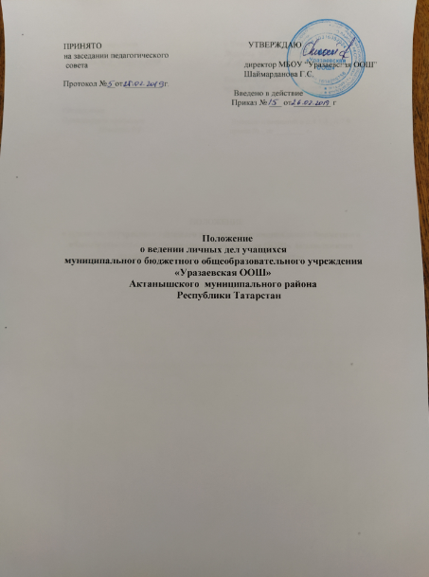
ПРИНЯТО УТВЕРЖДАЮ
на заседании педагогического
совета директор МБОУ “Уразаевская ООШ”
Шаймарданова Г.С.
Протокол №__от _________ г.
Введено в действие
Приказ № ___ от _________ г

Положение
о ведении личных дел учащихся
муниципального бюджетного общеобразовательного учреждения
«Уразаевская ООШ»
Актанышского муниципального района
Республики Татарстан

1. Общие положения

1.1. Настоящее Положение определяет порядок действий всех категорий работников муниципального бюджетного общеобразовательного учреждения «Уразаевская ООШ» Актанышского муниципального района Республики Татарстан (именуемой в дальнейшем – Школа), участвующих в работе с личными делами учащихся.
1.2. Настоящее Положение разработано в соответствии с федеральным законом от 29.12.2012 г. №273-Ф3 «Об образовании в Российской Федерации», в целях
регламентации работы с личными делами обучающихся Школы.
1.3. Основные понятия, используемые в настоящем Положении: образовательная организация – некоммерческая организация, осуществляющая на основании лицензии образовательную деятельность в качестве основного вида деятельности в соответствии с целями, ради достижения которых такая организация создана;
учащиеся - лица, осваивающие образовательные программы начального общего,
основного общего или среднего общего образования, дополнительные
общеобразовательные программы;
личное дело - совокупность обязательных документов, содержащих сведения об учащемся в Школы.

- Порядок ведения и хранения личных дел учащихся
2.1. Личное дело учащихся ведется на всем протяжении получения общего образования, с момента зачисления его в Школу и до отчисления из нее в связи с окончанием Школы или переводом в другую образовательную организацию, на семейную форму образования или самообразования.
2.2. Титульный лист личного дела заполняется в соответствии со следующими требованиями:
- номер личного дела выставляется в соответствии с номером записи в алфавитной книге учащихся;
- указывается наименование и местоположение образовательной организации в соответствии с Уставом;
- Ф.И.О. учащегося записывается в родительном падеже;
- в левом нижнем углу (в обозначенном месте) ставится дата начала обучения учащегося, подпись директора и печать Школы.
2.3. В личное дело учащегося заносятся:
- общие сведения об учащемся;
- итоговые отметки успеваемости по классам, заверенные подписью классного руководителя класса и печатью Школы
- сведения о наградах (похвальный лист; похвальная грамота;
благодарность и т.п.);
2.4. Личное дело учащегося формируется из следующих документов
- заявление одного из родителей (законных представителей) о приеме ребенка в Школу;
-копия свидетельства о рождении (заверенная);
- форма 8 (регистрация).

  - - форма 8 (регистрация).
2.5. Личные дела учащихся заводятся классными руководителями классов после зачисления ребенка в первый класс Школы.
2.6. Личные дела учащихся ведутся классными руководителями классов. Записи в личном деле необходимо вести четко, аккуратно, чернилами или пастой синего или черного цвета.
По окончании каждого учебного года в графу соответствующего класса выставляются все годовые (итоговые) отметки по всем предметам учебного плана, которые заверяются подписью классного руководителя класса и печатью Школы.
2.7. Общие сведения об учащихся корректируются классным руководителем класса по мере изменения данных в течение 10 дней с момента предоставления соответствующих документов.
2.8. Личные дела учащихся хранятся у секретаря Школы в строго отведенном месте. Личные дела каждого класса находятся вместе в одной папке и должны располагаться в алфавитном порядке. В папке личных дел класса находится список учащихся с указанием: фамилии, имени и отчества ученика, даты рождения, номера личного дела, адреса, телефона, Ф.И.О. классного руководителя. Список меняется ежегодно.
В случае отчисления учащегося из Школы в течение учебного года секретарем Школы делается отметка о его отчислении с указанием номера соответствующего приказа. Если учащийся прибыл в течение учебного года, то он вносится в список класса с указанием номера приказа о зачислении в Школу.
2.9. При отчислении учащегося из Школы в порядке перевода в другую образовательную организацию личное дело выдается секретарем Школы родителям или лицам, их заменяющим, на основании их письменного заявления с отметкой об этом в алфавитной книге.
В тех случаях, когда выбытие происходит в течение учебного года, классным руководителем класса оформляется ведомость четвертных, полугодовых и текущих отметок, которая заверяется подписью классного руководителя класса, директора Школы и печатью Школы.
2.10. Контроль за состоянием личных дел осуществляется заместителем директора по УР соответствующего уровня образования.

- Заключительные положения
3.1. Сведения, содержащиеся в личном деле учащегося, относятся к персональным
данным и являются конфиденциальной информацией.
Доступ к личным делам учащихся 1-9-х классов имеют только классный руководитель данного класса, заместитель директора по УР соответствующего уровня образования, секретарь Школы и директор Школы.
3.2. Документы из личного дела учащегося или их копии могут быть выданы по требованию уполномоченных органов, оформленному в установленном порядке, в том числе: органов прокуратуры, дознания, следствия и суда, адвокатуры, миграционной службы и других.
Запрашиваемая информация предоставляется в объеме, не превышающем объем запрашиваемой информации.
Запрашиваемая информация может быть предоставлена только после получения
соответствующего разрешения от директора Школы.
Оригиналы документов из личного дела учащегося выдаются по описи. При этом в дело прикладывается копия выдаваемого документа.
3.3. Лица, виновные в нарушении норм, регулирующих получение, обработку и защиту персональных данных учащихся, несут дисциплинарную, и административную ответственность в порядке, установленном действующим законодательством.
3.4. Настоящее Положение принимается на неопределенный срок. После принятия новой редакции Положения предыдущая редакция утрачивает силу.

